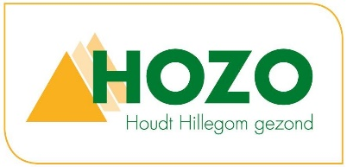
Algemene voorwaarden WMO

U ontvangt zorg van ons op basis van een WMO indicatie, bijvoorbeeld huishoudelijke hulp of dagbesteding. De volgende voorwaarden zijn op onze dienstverlening van toepassing. Met het ontvangen van onze zorg- en dienstverlening stemt u in met onze voorwaarden.

- Overeenkomst
Vanaf het moment dat u zorg van ons ontvangt ontstaat er een overeenkomst tussen u en Hozo. Deze overeenkomst blijft van kracht zolang er een geldige WMO-indicatie aanwezig is.

- Dossier (persoonsgegevens)
In het dossier bewaren wij gegevens over u die van belang zijn voor het leveren van onze dienstverlening. Het ondersteuningsplan en/of zorgplan maakt deel uit van het dossier. Wij houden ons bij het bijhouden en bewaren van het dossier aan de geldende wet- en regelgeving.
Uw dossier kan uitsluitend door de bij uw zorg betrokken zorgverleners worden geraadpleegd. Meer informatie kunt u vinden in het privacy-beleid op onze website.

- Kosten
Als de ondersteuning vergoed wordt op basis van een WMO indicatie kan het zijn dat u een wettelijk verplichte eigen bijdrage moet betalen. Het Centraal Administratiekantoor (CAK) bepaalt hoe hoog die eigen bijdrage is.
U betaald alleen direct aan Hozo als u gebruikt maakt van de (warme) maaltijd bij de dagbesteding.

- Klachten
Wij hebben een klachtenregeling voor cliënten. Deze kunt u vinden op onze website en in
onze folder “Complimenten, suggesties, opmerkingen of klachten?”.
- Opnames (beeld en/of geluid)
U mag zonder onze toestemming geen beeldopnamen maken van andere cliënten, medewerkers en vrijwilligers. Als u voor privégebruik geluidsopnamen wil maken van een gesprek met een van onze medewerkers, dan meldt u dit voor het gesprek. U mag niet zonder onze toestemming geluidsopnamen van een gesprek met een van onze medewerkers openbaar maken.

